Geração de números pseudo-aleatórios segundo distribuições de probabilidade

Invariavelmente, é necessário obter números aleatórios com uma determinada distribuição de probabilidade considerando que existe disponível uma função de geração de números aleatórios com distribuição uniforme.

1. Métodos:
- Método da transformada inversa. Geração de números pseudo-aleatórios a partir da inversa da função distribuição de probabilidade.
- Método da convolução. Obtém-se a distribuição de números aleatórios através de soma de outras distribuições.
- Método de composição. Obtém-se a distribuição de números aleatórios a partir de soma ponderada de outras distribuições.
- Método de aceitação/rejeição. Escolha de um subconjunto de números pseudo-aleatórios que atende à função de distribuição de probabilidade desejada a partir de uma amostra de números aleatórios gerados em um intervalo de interesse.
- Métodos especiais. Fórmulas que transformam uma distribuição em outra distribuição de probabilidade.

2. Método da transformada inversa. Seja F(X) a função de distribuição de probabilidade a partir da qual se quer obter a amostra x e Z = F(X) possui distribuição uniforme no intervalo [0,1]. Se a inversa F⁻¹(Z) existir (quando a função de transformação for monotonicamente crescente ou decrescente durante o intervalo de transformação), podemos escrever,

P[X ≤ x] = P[F⁻¹(Z) ≤ x] = P[Z ≤ F(x)]

Como Z ≈ Z[0,1], isto é P[Z ≤ z] = z, para todo z no intervalo [0,1]. Neste caso, para qualquer F(x) no intervalo [0,1], temos

P[Z ≤ F(x)] = F(x)

Em suma, para se obter uma amostra de números pseudo-aleatórios Z, geramos um número aleatório z e resolvemos a equação z = F(x), ou seja, obtemos o valor de x através de x = F⁻¹(z).

3. Geração de números aleatórios com distribuição uniforme

A função densidade de probabilidade para a distribuição uniforme em um intervalo [a,b] é

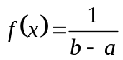, para qualquer x que pertence ao intervalo [a,b]

A distribuição acumulada é dada por

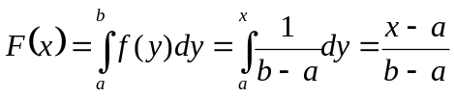

Logo, x será gerado com distribuição uniforme se,

x = a + (b-a) F(x)

onde, F(x) é assumido como um número pseudo-aleatório, gerado entre 0 e 1.

4. Geração de números aleatórios com distribuição exponencial

A função densidade neste caso é

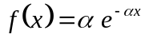, para qualquer α > 0 e x > 0

A função distribuição acumulada, pode ser encontrada através de

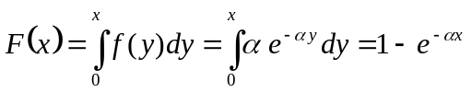

Isolando x, temos

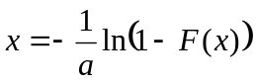
De acordo com o teorema da probabilidade integral, se F(x) é uma variável com distribuição uniforme em [0,1], então a variável x dada pela última equação, tem distribuição exponencial negativa com parâmetro 1/a ou equivalentemente

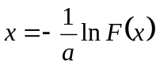

onde 1/a é a média da distribuição exponencial e F(x) é um número pseudo-aleatório.

5. Geração de números aleatórios com distribuição de Poisson

A função de distribuição de Poisson é

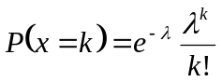
onde λ é a média.

A distribuição acumulada será

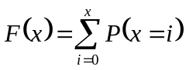

A forma de geração de números pseudo-aleatórios com distribuição de Poisson será:
1) Calcular s = e^{-λ}
2) Calcular x_{n+1} = x_{n} F(x), onde x₁ = 1, n = 1, 2, 3, ..., sendo o critério de parada quando x_{n+1} < s.

Ou
- Gerar F(x), número aleatório normalmente distribuído com média zero e variância 1.
- Calcular x_{n+1} = λ – 0.5 + (λ)^{1/2}F(x_{n})
Esse número terá distribuição de Poisson com média λ

6. Geração de números aleatórios com distribuição normal

A função densidade de probabilidade de uma distribuição normal é dada por

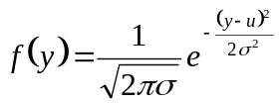

onde u é a média e σ é o desvio padrão.

A função densidade é dada por

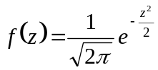
que é uma função tabulada e z = (y-u)/σ.

A função acumulada será

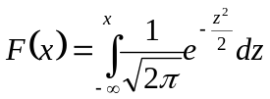

Uma maneira bem simples de encontrar um número com distribuição normal é

Z = (F(x) - 6).σ + u

Onde F(x) é a soma de 12 números uniformemente distribuídos.

